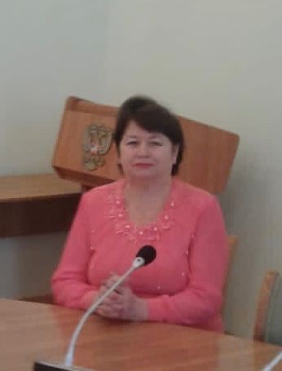
Информационная карта наставника

Петрова Вера Александровна
(ФИО)
Учитель
(должность)
МБОУ «Колундаевская СОШ»
(наименование образовательной организации)

1. Общие сведения
Дата рождения (день, месяц, год) | 14.04.1957г.
2. Работа
Общий трудовой и педагогический  стаж (полных лет на момент заполнения карты) | 45 лет
Занимаемая должность | Учитель
Квалификационная категория | Высшая
Почетные звания и награды (наименования и даты получения) | - Почѐтная грамота Министерства просвещения Российской Федерации, 2020 год  - «Благодарственное письмо» Губернатора Ростовской области В.Ю. Голубева, 2020 год  - Грамота отдела образования Администрации Шолоховского района, 2015 год
3. Образование
Название и год окончания  учреждения профессионального образования | Астраханский государственный педагогический институт, 1985 г.
Специальность, квалификация по  диплому | Учитель русского языка и литературы
Дополнительное профессиональное образование (профессиональная переподготовка) | - Центр педагогических инициатив и развития образования «Новый век», г.Тюмень, программа «Применение специальных федеральных государственных образовательных стандартов (СФГОС) для детей с ограниченными возможностями здоровья (ОВЗ)», 21.01.2021г.;  - ООО «Западно-Сибирский межрегиональный образовательный центр», г.Бийск, программа «Актуальные вопросы методики преподавания русского языка и литературы в условиях реализации ФГОС», 30.08.2021г.  - Ростовский институт повышения квалификации и переподготовки работников образования  Педагогический университет «Проектирование содержания обучения русского языка и литературы в поликультурном образовательном пространстве в условиях реализации ФГОС, 2021г.

В настоящее время прохожу обучение | - Курс повышения квалификации «Ведение и развитие учебного процесса с использованием современных педагогических технологий в контексте реализации обновленных ФГОС НОО и ООО» 72 часа, infourok.ru
4. Контакты
Рабочий адрес с индексом | 346275, Ростовская область, Шолоховский район, х. Колундаевский, ул. Гвардейская, 12
Рабочий телефон | 8 (929) 8218317
Электронная почта | verainf@mail.ru
5. Сведения о документе, устанавливающем статус «наставник»
Документ, устанавливающий статус «наставник» (приказ) | Приказ от 06.10.21г. № 261 «О закреплении наставника»
6. Профессиональные ценности в статусе «наставник»
Миссия наставника | Поддержка молодого специалиста, способствующая более эффективному распределению личностных ресурсов, самоопределению и развитию в профессиональном и культурном отношениях,  формированию гражданской позиции.
Цель моей деятельности | Оказание помощи молодым учителям в их профессиональном становлении.
Задачи: | - адаптация к новым условиям трудовой деятельности;  - знакомство молодого специалиста с должностью и обязанностями;  - сближение с коллективом;  - осуществление ролей «учитель», «классный руководитель»;  - поиск подхода к классу, а также индивидуального подхода к каждому отдельному учащемуся;  - осознание необходимости самообразования;  - изучение опыта коллег своего учреждения;  - формирование собственной системы работы;  - внедрение в свою работу новых образовательных технологий;  - развитие умений общения с родителями;  - осознание необходимости совершенствования своих знаний и умений;  - осознание необходимости педагогического  роста (участие в семинарах, обсуждениях,

встречах; выступление с докладами на педагогических чтениях; взаимопосещение уроков; участие в профессиональных конкурсах педагогического мастерства;
прохождение курсовой подготовки).
В чем будет выражен результат  моего взаимодействия с наставляемым | - успешная адаптация к новым условиям трудовой деятельности;  - спокойное вхождение в новую должность;  - своевременное выполнение всех обязанностей;  - установление взаимопонимания с педагогическим коллективом;  - свободное вхождение в роль учителя и классного руководителя;  - установление взаимопонимания с классным коллективом;  - умение находить подход к каждому отдельному учащемуся;  - установление взаимопонимания с родительским комитетом;  - формирование собственной системы работы;  - умение внедрять в свою работу новые педагогические технологии и методы;  - осуществление первых шагов на пути к педагогическому росту.

